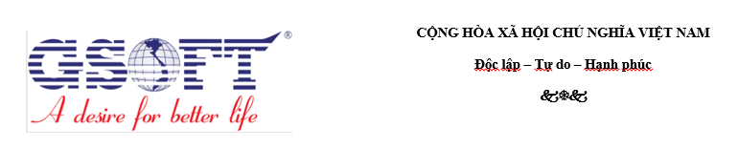

TP.Hồ Chí Minh, ngày tháng năm

**THÔNG BÁO KẾT QUẢ PHỎNG VẤN VÒNG 1**

**Kính gửi :** Anh /Chị

**Địa chỉ :**

Công Ty TNHH Phần mềm Hoàn Cầuxin thông báo kết quả phỏng vấn vòng 1 như sau:

|  |  |  |  |  |  |
| --- | --- | --- | --- | --- | --- |
| Họ và Tên | Giới tính | Năm sinh | Trình độ | Vị trí ứng tuyển | Kết quả phỏng vấn |
|  |  |  |  |  |  |

Dựa vào kết quả trên chúng tôi xin gửi lời cảm ơn chân thành đến bạn vì đã dành thời gian tham dự buổi phỏng vấn cho vị trí……………

Qua buổi phỏng vấn chúng tôi đánh giá cao kiến thức, sự quan tâm và thiện chí của bạn với **GSOFT.** Tuy nhiên xét trên các yếu tố cho vị trí nhân sự cần tuyển thì bạn chưa thật sự phù hợp cho vị trí này. **GSOFT** mong muốn sẽ được gặp lại bạn trong các vị trí tuyển dụng sau này của công ty.

Chúc bạn luôn thành công trong công việc và cuộc sống.

**Trân trọng**

**PHÒNG tổ chức nhân sự/BP.TUYỂN DỤNG**

Ms. HỒNG TRANG